Exercício 4 - Containers devem ter nomes únicos

Modo interativo

docker container run --help

**docker container run --name mydeb -it debian** bash

exit

docker container run --name mydeb -it debian bash

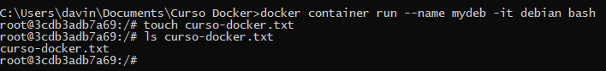

Cria um novo container Nomeado pelo usuário